PEMECAHAN MASALAH
2021
- Specifikasi Asc to excel
- SistemOperasi : Windows 7 32 bit / 64 bit , Windows 8 32 bit / 64 bit, Windows 10 32 bit / 64 bit
- Ram : 2 GB
- HDD : 100 MB free
- Framework 4.5 atau lebih baru
- Makshari (30)
- Maks Jam pelajaranharian (20)
- Maks Mata Pelajaran (250)
- MaksRuang (250)
- Maks Guru (250)
- MaksKelas(100)
- Maks Card / Activity (10000)
Ketidak sesuaian spesifikasi dapat mengakibatkan error.

- Tidak dapat instal karena proteksi
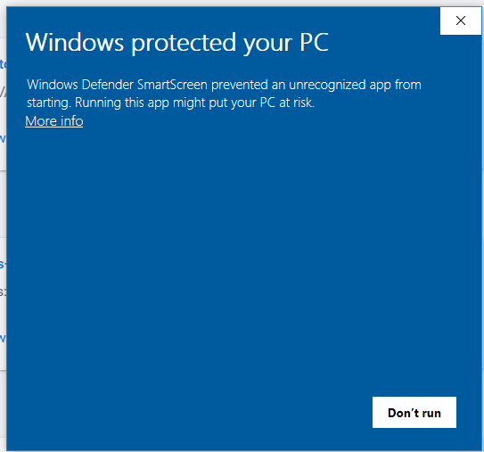
Windows 10 sering memprotek penginstalan aplikasi yang dibuat perusahaan selain microsoft. Klik More info dan klik pada Run Any Way

- Program tidak berjalan pada windows 7, periksaap akah computer anda sudahterinstal dot net framework 4.5. Silahkan download dari Microsoft danlakukan penginstalan framework.

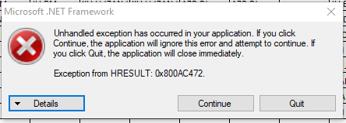
Error diatas ( Excaption from HRESULT: ……… ) akibat framework salah menuju alamat penulisan alamat memori. Hal initerjadi ketika program sedang berjalan melakukan konversi dan anda membuka tab excel lainnya.Biarkan program berjalan 1-2 menit tanpa diganggu.

- Seperti pesan diatas , juga disebabkan tidak terinstalnya office versi desktop dikomputer. Supayabisaberjalannormal ,pastikan office terinstaldikomputeranda. Office 2007, Office 2010, Office 2013, Office2016 ,Office 2019, Office 365 Desktop.

- Aplikasi terhenti ketika proses koonversi

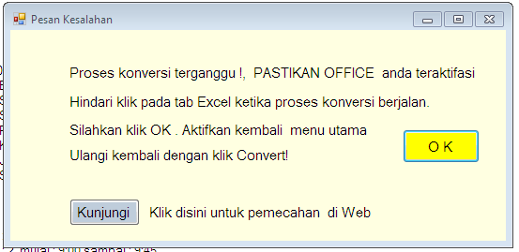

  - Bisa disebabkan oleh Microsoft office anda belum teraktivasi. Mungkin office anda selalu minta login , dalam kondisi ini menyebabkan proses konversi tidak bisa berjalan ,karena Microsoft excelnya tidak bisa terbuka oleh software. Pastikan Office anda sudah teraktivasi , hubungi orang yang bisa mengaktivasi office anda.
  - Proses konversi pada mode jadwal saku guru +mapel memerlukan waktu bebrapa menit. Biarkan aplikasi mengkonversi jadwal kesheet excel, jika sheet excel lainnya terbuka, aplikasi akan mengkonversi ke sheet yang salah, dan proses terhenti. Ulangi lagi proses konversi . Agar cepat gunakan mode rinkas /cepat.
- Asc time tabel hanya dapat mengekspor 10 kelas saja
Disebabkan Asc time tables anda belum teraktivasi, atau aktivasi Asc time tables hanya untuk cetak jadwal saja . Hubungi penjual Asc Time tables anda untuk full aktivasi.
- Jika menemui kendala lain silahkan hubungi WA 08122797075 atau email di ekawaluya@gmail.com

